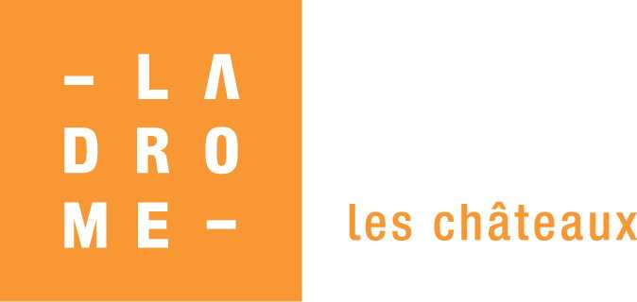

Communiqué de presse Le 21 avril 2016

Château des Adhémar / Montélimar
Centre d’art contemporain

Exposition

“L’A(i)R d’en rire”

25 juin > 31 décembre 2016

En 1959, Ben énonce que tout est nouveau et que tout est possible en art, posant des questions sur sa valeur et son existence tout en lançant une démarche d’interpellation sur la société au travers de phrases, d’écrits et d’actions symboliques.

En écho à cet artiste qui sera présenté au Palais idéal du facteur Cheval de Hauterives dès le 28 avril et au musée d’art contemporain Saint-Martin de Montélimar dès le 25 juin, le Château des Adhémar a réuni cinq artistes de renom qui, tous à leur manière et avec les moyens singuliers qui sont les leurs, s’inscrivent avec légèreté et humour dans cet art de la critique et du décalage.

Dialoguant dans l’art du détournement et non sans un certain humour avec « Je suis ce que je suis » l’exposition consacrée à Ben au Mac de Montélimar, ces créateurs proposent, au travers d’idées variées et de propos débridés, des œuvres qui jouent avec le verbe, la vie, l’art dans un registre amusant, ridicule et parfois totalement burlesque.
Avec Ernest T., dans la veine de l’esprit Dada - potache - et des imagiers d’avant-guerre, c’est une entrée en résistance face au milieu de l’art et ses acteurs qui s’opère. Au travers d’écrits, de rébus et de calembours, cet artiste s’intéresse à la vie des artistes, au monde de l’art et aux faux dans l’art. Très actif dans les années 60, il a développé des œuvres déclinées sous forme de citations sur ce milieu très codé et revendique le statut de la modestie en faisant de nombreuses références à l’histoire de l’art. Au château des Adhémar, un choix d’œuvres papier faites de jeux de mots permettra de découvrir le talent de cet artiste qui interpelle ce fameux milieu de l’art avec ses acteurs et ses codes, faisant au passage un clin d’œil direct à Ben.

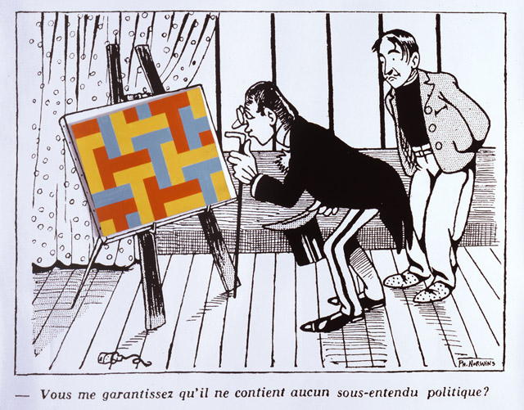

Repères biographiques
Ernest T. est le pseudonyme d'un artiste contemporain français né à Mons (Belgique) en 1943, dont l’œuvre se présente sous la forme de canulars, de rébus ou de caricatures. Artiste conceptuel français dont les œuvres ont pour thèmes la vie des artistes, le monde de l'art ou encore le faux dans l'art, il est membre du collectif Taroop & Glabel qui puise dans l’imagerie populaire, reprend les codes de la presse pour détourner logos et slogans à tour de bras, menant une critique virulente contre les idoles et les illusions.

////////////////////////////////////////

Hans Peter Feldmann aime aussi à jouer avec les idées ancrées dans nos têtes sur ce que l’art doit et ne doit pas être. En repeignant des sculptures célèbres comme la Vénus de Milo ou le David de Michel-Ange, il ironise sur leur importance dans l’histoire de l’art tout en leur retirant une partie de leur aura. Il lui suffit d’affubler des portraits historiques d’un nez rouge pour que les personnalités qu’ils représentent reprennent vie avec le sourire. Ouvrant l’œil et observant les petites choses de tous les jours, celles dont la beauté mais aussi la bizarrerie nous échappent si aisément, il fait ressortir les singularités du simple et du banal, les détournent et renouvelle ainsi notre regard sur cet univers connu. Au château des Adhémar, des œuvres inédites viendront jouer avec l’identité du lieu, questionnant le sens de l’art, l’art du portrait, le portrait dans l’art.

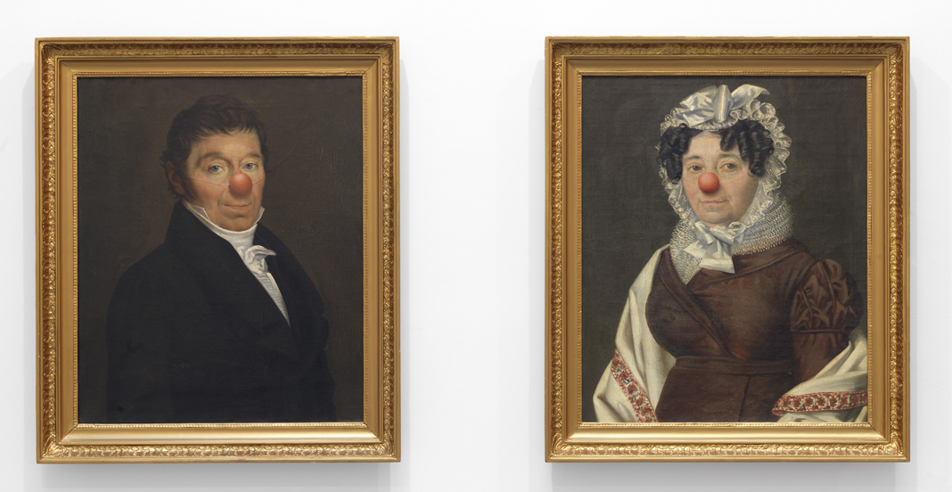
Hans-Peter Feldmann, Old portraits with red nose, courtesy H-P Feldmann et galerie M Aboucaya, photo André Morin

Repères biographiques
Né en 1941 à Düsseldorf où il vit et travaille. Depuis la fin des années 1960, il exploite et collecte des images hétéroclites dans les magazines, journaux ou encyclopédies comme un archéologue de l’imagerie populaire. Les envisageant comme l’expression de nos désirs, il les agence par thème, les sort de leur contexte pour en définir des stéréotypes de représentation de la réalité. En France, il est représenté par la Galerie Martine Aboucaya, Paris, Simon Lee Gallery, Londres, 303 Gallery, New York.

////////////////////////////////////////

S’affichant comme maître dans l’auto filmage et les gags à répétition, Pierrick Sorin cultive l’ego et se met en scène dans des saynètes hilarantes. Figure majeure de l’art vidéo, à l’aide des technologies récentes, que ce soit dans ses films ou ses théâtres optiques développés depuis les années 90, il s’illustre en courant sur un tourne-disque, surnageant dans un (véritable) aquarium, ou encore pédalant sur un vélo qui semble alimenter une petite lampe via une dynamo.… S’inspirant du cinéma de Méliès ou de Tati, d’inventions remarquables en aventures déroutantes, artiste comico-tragique, danseur ou téléportateur d’images, il vit des situations clownesques qui ironisent sur le monde qui l’environne.

1. 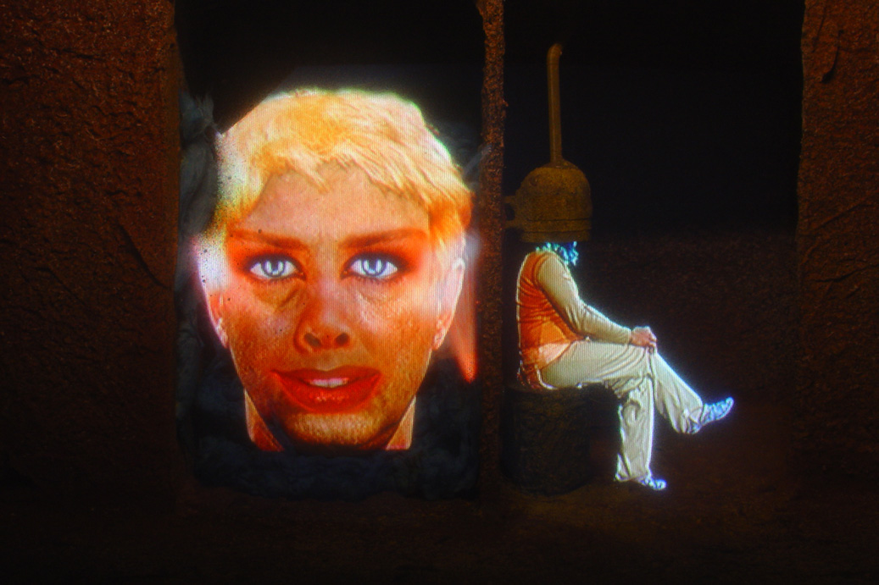 2. 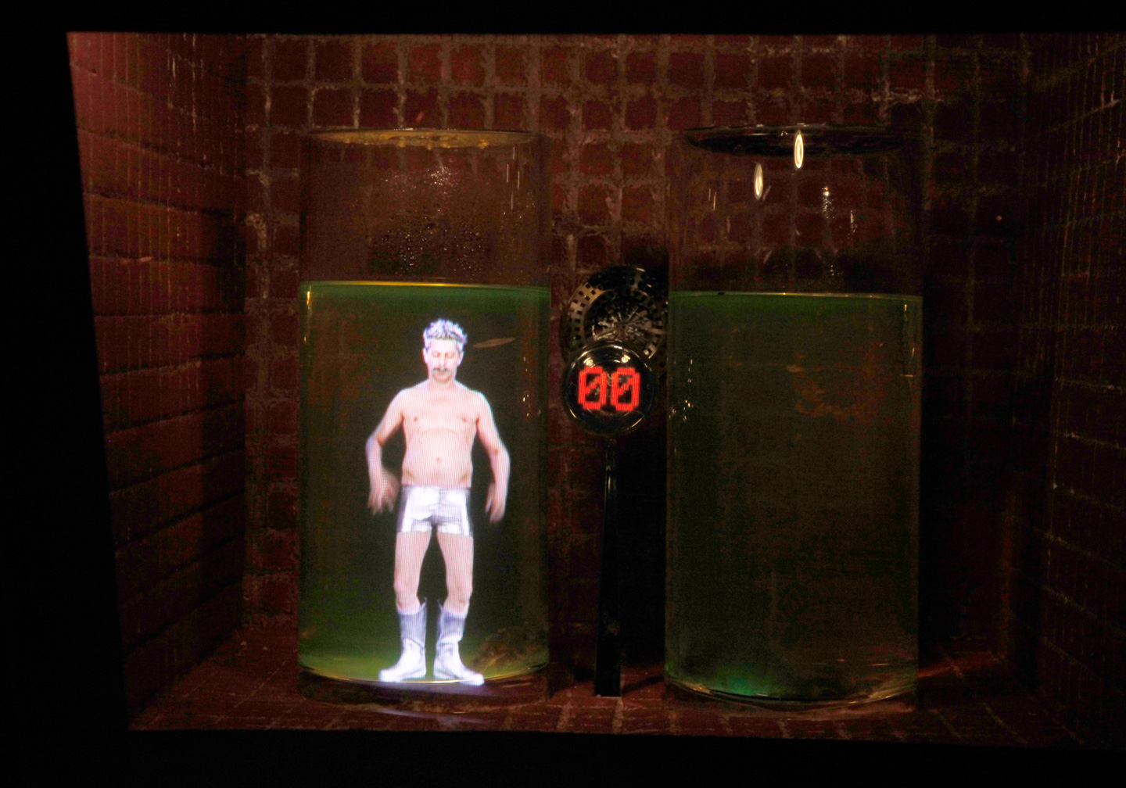
1. L'opérateur personnel de chirurgie faciale (de la série 'Quelques inventions remarquables'), 2004-2015, théâtre optique , vidéo et décor reconstitué, 28 x 30 x 40 cm, édition limitée, courtesy de l'artiste et d'Aeroplastics contemporary, Bruxelles, production Remora Films, Paris. 2. Le téléportateur d'objets vivants (de la série 'Quelques inventions remarquables'), 2004-2015, théâtre optique , vidéo et décor reconstitué, 28 x 30 x 40 cm, édition limitée, courtesy de l'artiste et d'Aeroplastics contemporary, Bruxelles, production Remora Films, Paris.

Repères biographiques
Né en 1960 à Nantes. Vit et travaille à Nantes. Artiste plasticien et vidéaste français passionné par le cinéma muet de Buster Keaton et de Méliès. Adepte de l’auto filmage, il crée des personnages fictifs autour de sa propre personne dans un esprit de dérision, entrant dans le comique de répétition et le burlesque. Il est représenté par la Galerie Eva Hober, Paris, AEROPLASTICS, Bruxelles, Galerie Pièce Unique, Paris.

////////////////////////////////////////

Faisant appel à la parodie, se faisant nommer « grossiste en art » au regard de l’aspect mixé et bazar de ses moyens d’expression (performance, installation, dessin, sculpture), Joël Hubaut est à l’origine d’une œuvre inclassable avec une pratique de l’absurde qu’il étend à toutes sortes de manifestations inattendues dans le système de l'art contemporain ou ailleurs. Mixant les techniques, il oriente son activité vers un mélange hybride influencé du pop’art, de l’actionnisme, de la pensée du groupe BMPT ou encore de la musique d’Erik Satie. Il développe une « écriture épidémik » qu’il matérialise au château avec des sculptures participatives et des mises en abyme de lui-même dans un culte de l’image mais celle de l’anti-héros contemporain.

Repères biographiques
Né en 1947 à Amiens, vit à Réville en Normandie et enseigne à l'École supérieure d'arts et médias de Caen. Difficilement classable, il est connu pour ses installations, dessins, peintures et objets divers, mais aussi pour ses performances et ses textes poétiques. Plaçant l'épidémie au centre d'une réflexion sur l'art et la société, sa pratique de l'absurde s’étend à toute sorte de manifestations dans le système de l'art contemporain. Il est représenté par la Galerie Lara Vincy, Paris, Granville Gallery, Paris, galerie du jour agnès b., Paris.

////////////////////////////////////////

Ghyslain Bertholon s’exprime avec des titres détournés et des sculptures d’envergure qui décloisonnent les genres. Usant de la rhétorique animale pour interpréter travers et paradoxes de ses contemporains, il crée des « Poézies » qui, politiques ou liées à des données sociologiques, historiques ou environnementales, témoignent de ses prises de position dans un monde en mutation. Au château, il dévoilera ses « Trochés », sculptures qui jouent formellement sur les codes du divertissement et du décoratif et s’inscrit dans la critique écologique, ainsi qu’une pièce in situ créée pour l’exposition à partir du concept de légèreté.

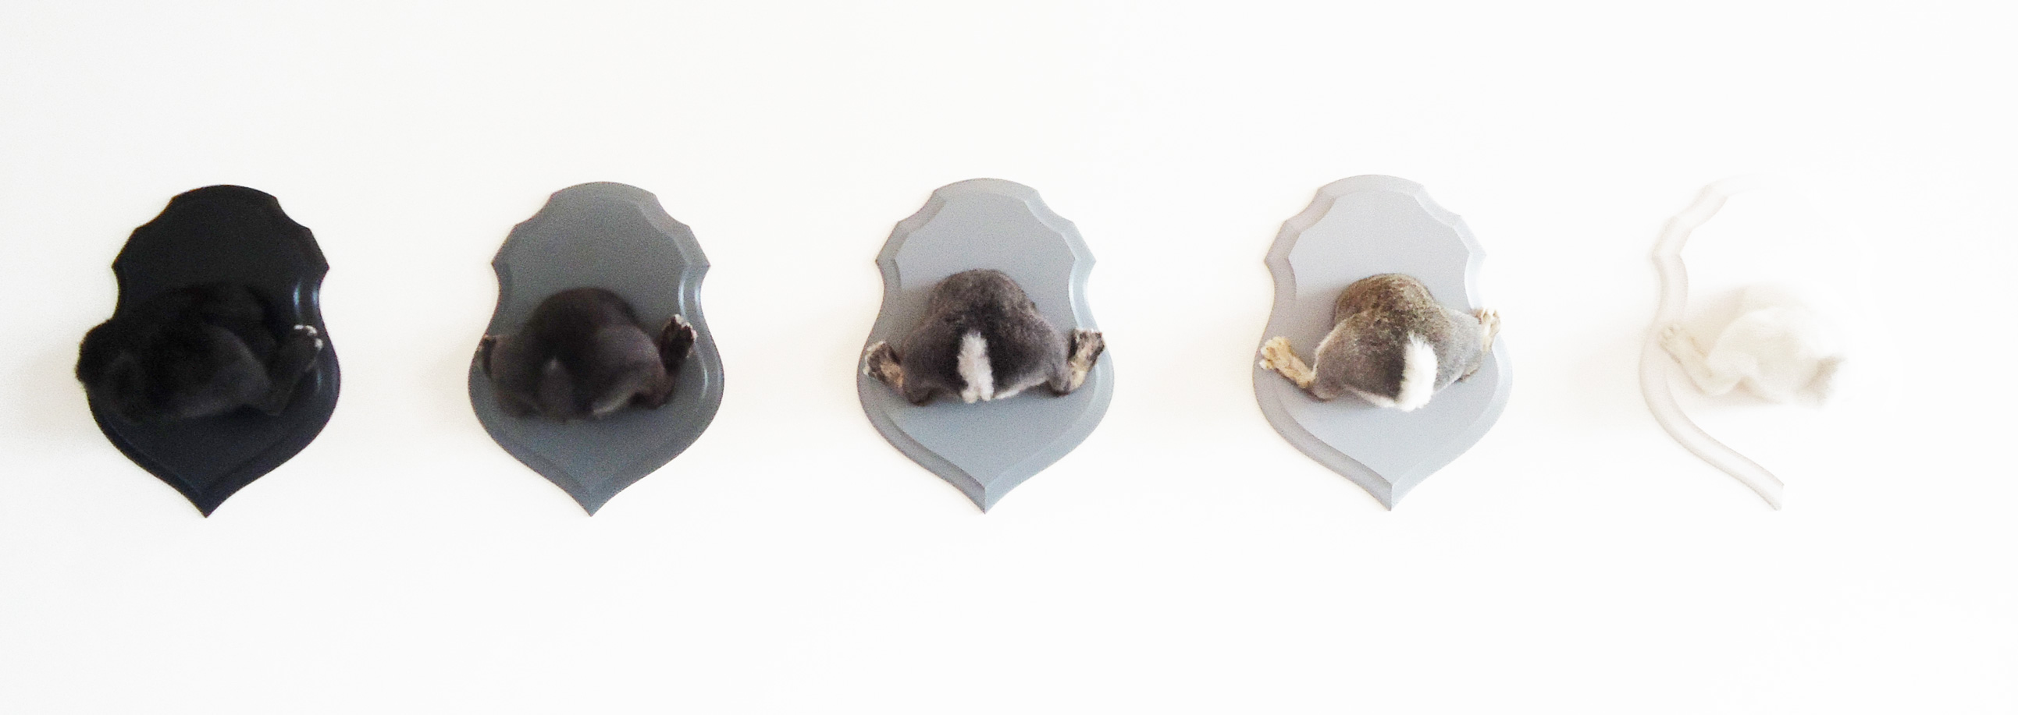

Titre : Troché de face, Lapins / Sous-titre : Série Pantome
Ghyslain Bertholon 2016 (série des Trochés de face débutée en 2003), Taxidermie et bois laqué, Courtesy Scholl Gallery - Olivier Castaing

Repères biographiques
Né en 1973, vit et travaille à Saint-Etienne. Doté d’un double cursus (communication par l’image et DNSEP à l’Ecole des Beaux-Arts de Saint-Etienne), Ghyslain Bertholon est un jeune artiste qui s’intègre dans les collectifs, développe des projets pérennes d’art public, ainsi qu’un vocabulaire spécifique autour de créations liant nature/culture. Il est représenté depuis 2005 par la Galerie Georges Verney-Carron (Lyon/France), depuis 2008 par la Galerie SynopsisM (Lausanne/Suisse) et depuis 2009 par la School gallery Paris (Paris/France).

////////////////////////////////////////

Exposition du 25 juin au 31 décembre 2016
Ouverture :
Tous les jours de 10h à 18 en juil. / août
Tous les jours de 10h à 12h30 et de 14h à 18h en juin et de sept. à déc.
Fermé le mardi du 1er nov. au 31 déc., le 11 nov. et le 25 déc.

Le mouvement Dada ou dadaïsme est un mouvement intellectuel, littéraire et artistique qui se caractérise par une remise en cause de toutes les conventions et contraintes idéologiques, esthétiques et politiques.
Comme des vitrines magiques dans lesquelles des jouets ou des objets réels côtoient des personnages virtuels animés, ou des hologrammes. Il est l’acteur principal de ses théâtres optiques.
BMPT, ou B.M.P.T., est le nom d'un groupe de quatre artistes : Daniel Buren, Olivier Mosset, Michel Parmentier et Niele Toroni, créé en décembre 1966, et dissous en décembre 1967.

